Міністерство освіти і науки, молоді та спорту України

Національний авіаційний університет

Факультет кібербезпеки та комп’ютерної програмної інженерії

Лабораторна робота №2.2

з дисципліни: «Методи та системи штучного інтелекту»

за темою : «Дослідження механізму наслідування на фреймах у Visual Prolog»

Варіант 2

Виконав:

Студент УС-411

Дзиговський В.І.

Київ 2021

Лабораторна робота №2.2

Мета – навчитись реалізовувати механізм наслідування на фреймах у Visual Prolog.

Хід роботи

Семантична сітка:

Маса

10^25кг

Планета

Це

Це

Хімічний склад

Хімічний склад

Складні хімічні сполуки

Землеподібна

Гідроген та Гелій

Гігант

Це

Це

Це

Це

Гарячий

Холодний

Земля

Меркурій

Це

Це

Маса

Маса

5,9^24кг

3,2^23кг

Юпітер

Уран

Маса

Маса

1.8^27кг

8,6^25кг

|  |
| --- |
| Назва: Земля |
| Це: Землеподібна |
| Властивості: |
| За замовчуванням: Маса(5,9^24кг) |

Фрейм

|  |
| --- |
| Назва: Планета |
| Це: |
| Властивості: Маса(10^25кг) |
| За замовчуванням: |

|  |
| --- |
| Назва: Землеподібна |
| Це: Планета |
| Властивості: Хімічний склад (Складні хімічні сполуки) |
| За замовчуванням: |

|  |
| --- |
| Назва: Меркурій |
| Це: Землеподібна |
| Властивості: |
| За замовчуванням: Маса(3,2^23кг) |

|  |
| --- |
| Назва: Гігант |
| Це: Планета |
| Властивості: Хімічний склад (Гідроген та Гелій) |
| За замовчуванням: |

|  |
| --- |
| Назва: Холодний |
| Це: Гігант |
| Властивості: |
| За замовчуванням: |

|  |
| --- |
| Назва: Уран |
| Це: Холодний |
| Властивості: |
| За замовчуванням: Маса(8,6^25кг) |

|  |
| --- |
| Назва: Гарячий |
| Це: Гігант |
| Властивості: |
| За замовчуванням: |

|  |
| --- |
| Назва: Юпітер |
| Це: Гарячий |
| Властивості: |
| За замовчуванням: Маса(1.8^27кг) |

Програма:

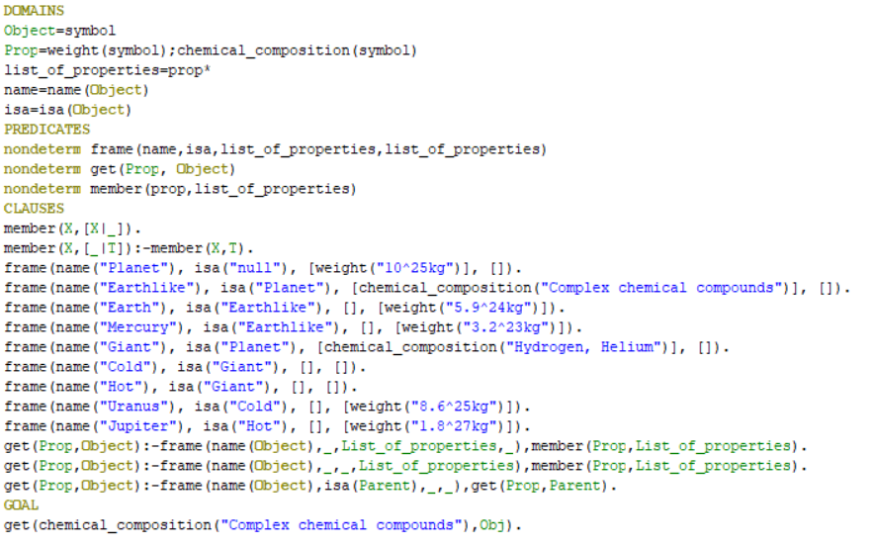

Результати:

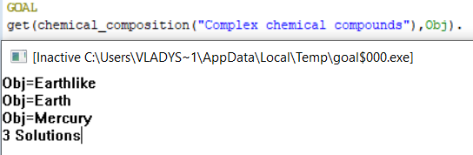

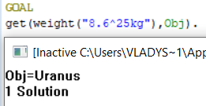

Висновки: було набуто практичних навиків реалізовування механізм наслідування на фреймах у Visual Prolog.